

6, Boulevard Maréchal Juin - 14050 Caen Cedex
Tél. +33 (0)2 31 45 27 50 Fax +33 (0)2 31 45 27 60
Site web : www.ensicaen.fr

TP Analyse sécurité

Méthode pour l'analyses des risques de sécurité d'un système biométrique

Olivier Brizai / Maxime Thoraval

Table des matières
1) Introduction 3
2) Présentation du contexte de mise en place du système d'authentification 3
3) Présentation générale du système 3
a) Structure informatique 3
i. Les domaines 3
ii. Les modules 4
iii. Les architectures génériques 4
b) Utilisateurs 10
4) Expression des besoins de sécurité 10
a) Choix des critères de sécurité 10
b) Détermination de l'échelle des besoins 12
5) Vulnérabilités du système 14
6) Les évènements redoutés 15
7) Les scénarios de menaces 15
a) Scénarios de menaces possibles 15
b) Menaces du système à analyser 15
i. Le(s) capteur(s) 15
ii. Lien(s) entre capteur(s) et extracteur(s) d’informations 16
iii. L’extracteur(s) d’informations 16
iv. Lien(s) entre l’extracteur(s) et le module(s) de calcul 17
v. Le(s) module(s) de calcul 17
vi. La(es) base(s) de données 17
vii. Lien(s) entre la(es) base(s) de données et le(s) module(s) de calcul 18
viii. Le(s) module(s) de décision 18
8) Croisement des évènements redoutés et des scénarios de menaces 19
9) Contres-mesures 19
10) Identification des objectifs de sécurité 19
11) Conclusion 19

Introduction
Ce document propose une méthode permettant l'étude de systèmes d'authentifications. Les systèmes concernés par cette méthodologie sont les systèmes comportant une authentification biométrique et/ou comportementale. Les critères proposés par la méthode ne sont pas figés et l'utilisateur peut décliner ou proposer d'autres critères où architectures pour l'étude de son système.

Présentation du contexte de mise en place du système d'authentification
Afin de déterminer par la suite la vraisemblance ce certaines attaques sur le système, il est intéressant de décrire l'environnement dans lequel le système étudié est censé évoluer. Une présentation du contexte permettra également par la suite de mettre en évidence certaines menaces ainsi que leur gravité pour la viabilité du système.

Cette partie pourra comporter une présentation du domaine d'activité, l'entreprise, la concurrence, ...

Présentation générale du système
Les système d'authentification à l'étude peuvent se baser sur l'utilisation de 2 types de biométrie : la biométrie morphologique et la biométrie comportementale. Comme tout système d'authentification basé sur des informations morphologiques, il devra être capable de reconnaître un utilisateur enregistré dans le système tout en rejetant un maximum d'impostures.

Structure informatique
L'étude doit mettre en évidence les différents composants permettant l'authentification des utilisateurs. Nous proposons ici une liste générique de ces composants et des architectures permettant de lier ces composants entre eux. Reste à l'utilisateur de la méthodologie de décrire précisément l'architecture de son système et les modules qui la compose.

Les domaines
On définit tout d'abord 3 grands domaines :

- Le système centrale d'identification : Le système informatique générale qui contrôle et organise l'authentification des utilisateurs à travers une région géographique. Ce système gère différents points d'acquisition.
- Les points d'acquisition : les points d'acquisition sont les équipements permettant de récupérer les informations nécessaires à l'authentification. Il ne s'agit pas forcément ici de la capture à proprement parler des données mais d'un point d'accès au système centrale.
- Le domaine de l'utilisateur : Il s'agit du domaine que contrôle l'utilisateur. Du matériel qu'a à sa disposition un utilisateur et qui va participer à son authentification.

Bien entendu ces différents domaines doivent communiquer entre eux : L'utilisateur doit avoir accès à un point d'accès pour transférer ces informations au système d'acquisition. Le système d'acquisition doit quand à lui être en lien avec le système centrale.

Les modules
1– Les capteurs

Le capteur peut-être considéré comme le premier élément de la chaîne de l'authentification. Quel que soit le caractère biologique ou comportemental à l'étude, il faudra pour chacun d'eux un capteur (ou un capteur unique pour les deux), permettant d'enregistrer des données sur l'utilisateur afin de l'authentifier.

2 – La base de données

Le système dispose d'une base de données. Cette base de données doit contenir les données sur les utilisateurs. Les données personnelles à chaque utilisateur seront contenues dans cette bas e de données et permettront de l'authentifier.

4 – L'extracteur des données

Ce module a pour but d'extraire les informations intéressantes pour l'authentification de l'utilisateur suite à la capture de ses données biométriques et comportementales. Les données ainsi extraites sont directement exploitables par le module de calcul.

5 – Un module de calcul

Ce module a pour objectif de faire tourner des algorithmes sur les données des utilisateurs et de les analyser. Le résultat de ses calculs seront transmis à un module de prise de décision

6 - Module de prise de décision

Ce module décide si l'utilisateur s'est correctement identifié.

Les architectures génériques
Cette méthodologie propose l'étude de différentes structures informatiques. Suivant la répartition des données, la répartition des modules qui composent ce système, on va décliner les différentes architectures suivantes. L'utilisateur de cette méthode pourra s'inspirer des systèmes décrits ci-dessous afin de décrire son propre système d'authentification.
1 – modèle avec base de données et calculs dans le système centrale. Capteur coté acquéreur.

On présente ici un premier modèle dans lequel toutes les informations des utilisateurs sont centralisées sur des serveurs. Les serveurs sont interrogés lors de chaque demande d'identification par un utilisateur.
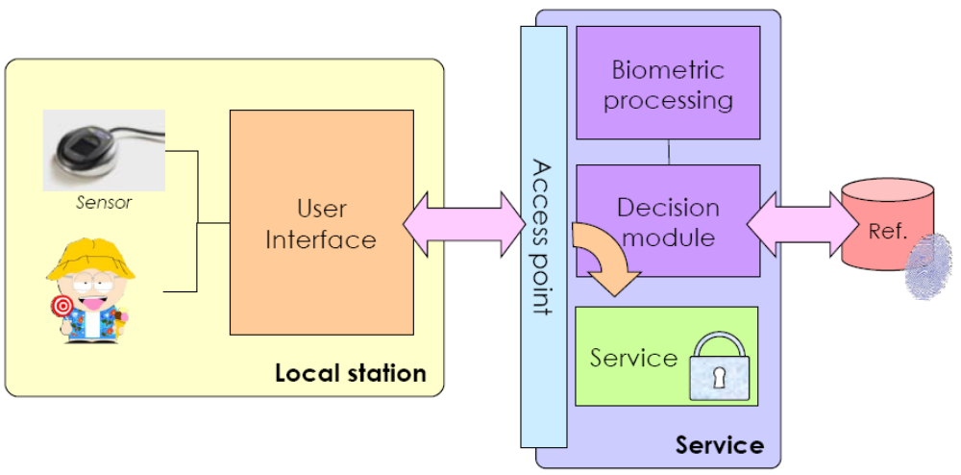
2 – Modèle avec base de données déportée coté utilisateur, calculs réalisés dans le système centrale et capteur coté acquéreur.

Dans ce modèle on propose déportée l'information du porteur sur un système externe possédé par exemple par le porteur lui-même (ex : carte à puce). La basse de données ne contient pas de données sur l'utilisateur. Lors de l'authentification, l'utilisateur fournit la capture de son information morphologique et comportementale, ainsi que la référence à laquelle comparer cette capture. L'envoie de ces deux informations au système centrale permettra de prendre une décision sur l'identification effective ou non du porteur. Le système centrale joue ici uniquement un rôle de calcul et de prise de décision.

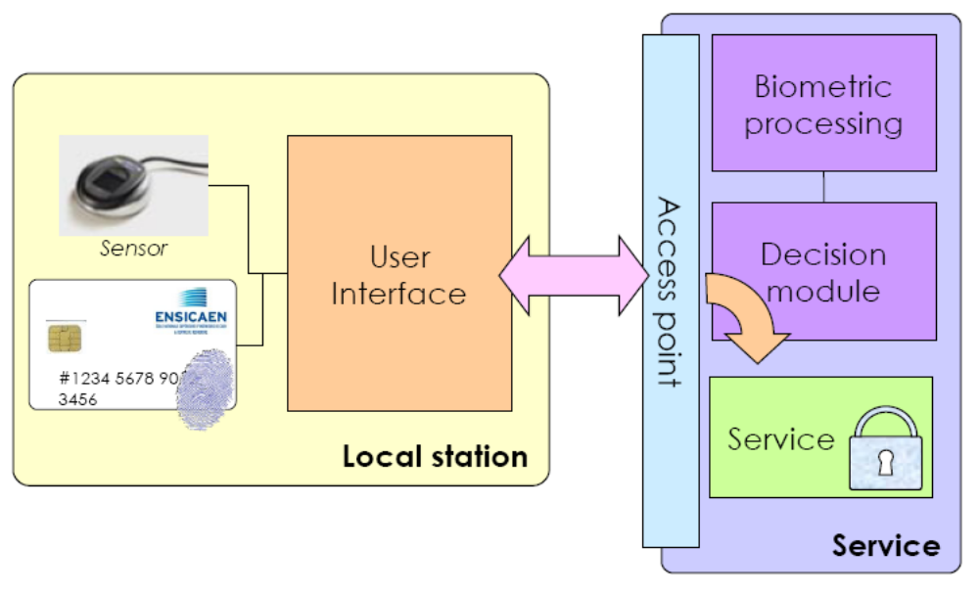
3 – Modèle avec base de données et calculs déportés coté utilisateur, capteur dans le domaine d'acquisition.

Comme dans le cas précédent l'utilisateur dispose ici de toutes les informations nécessaires à son authentification. Il dispose également du système de calcul et de prise de décision.

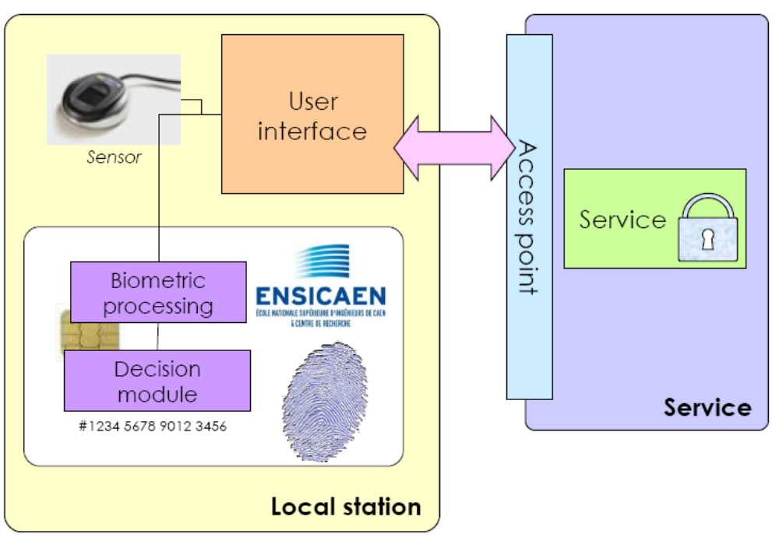
4 – Modèle avec base de données, calculs et capteur coté utilisateur

Contrairement au modèle précédent, l'acquisition est ici faite dans le domaine utilisateur et non dans le domaine acquéreur.

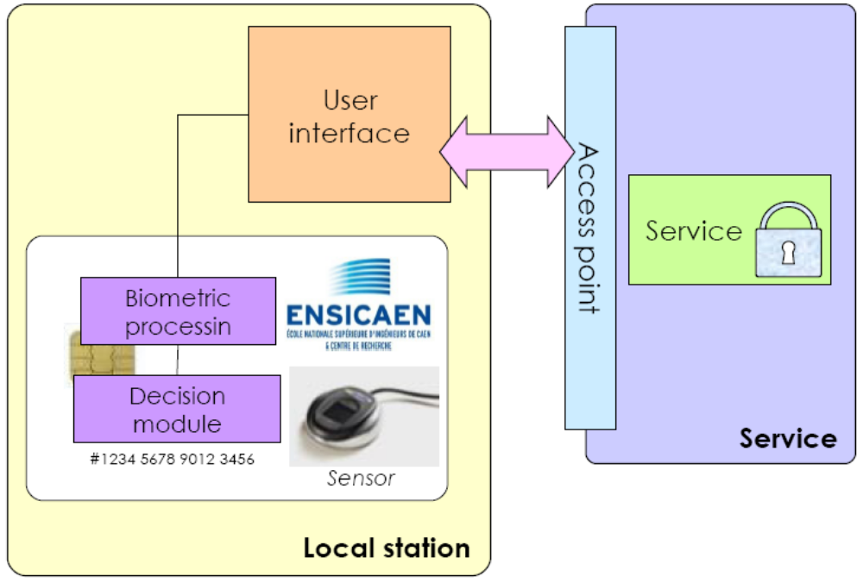

5- Modèle avec calcul dans le domaine centrale, capteur dans le domaine acquisition et partage complémentaire de l'information dans le domaine centrale et utilisateur.

Dans ce modèle, l'utilisateur et la base de données dispose tous les deux d'une partie de l'information.
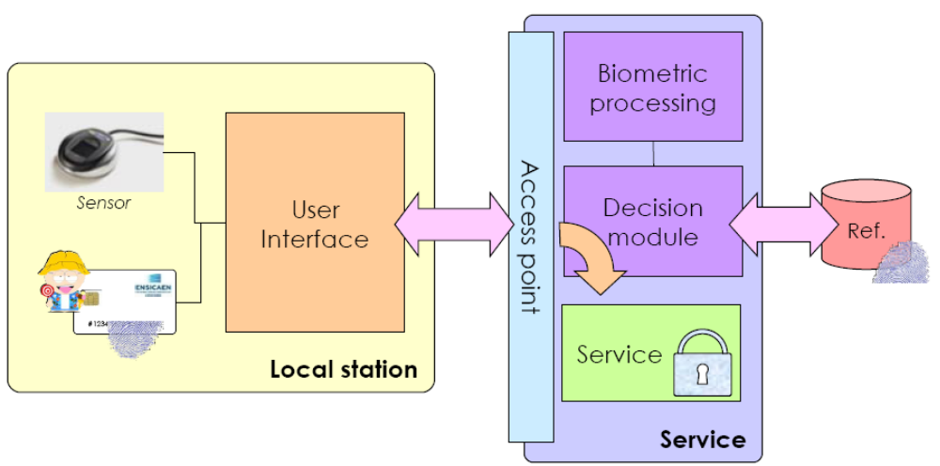

6- Modèle avec capteur et calcul dans le domaine acquéreur, données dans le domaine utilisateur.

Dans cette architecture, on confie également au domaine d'acquisition le module de calcul et de prise de décision.

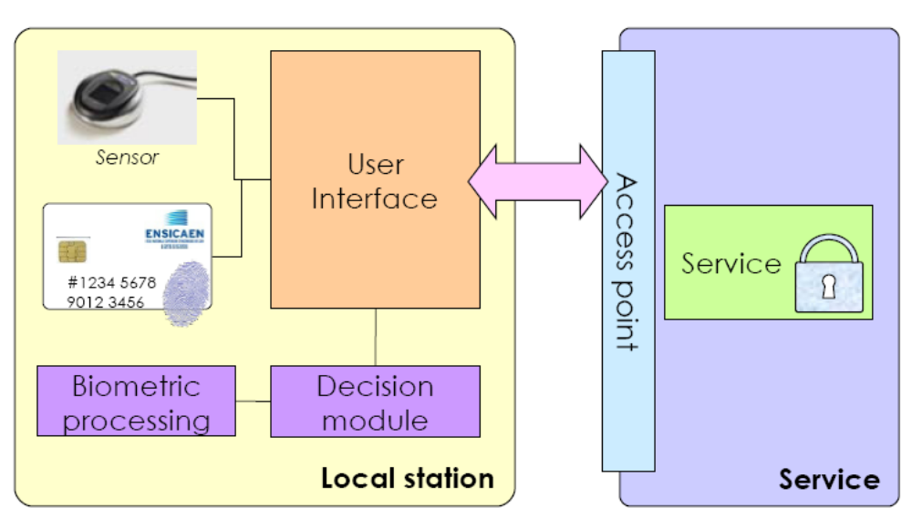

Utilisateurs
Cette partie vise à définir le profil des utilisateurs du systèmes. Les systèmes biométriques peuvent être sensibles à différents critères comme l'âge ou encore l'acceptabilité.

Expression des besoins de sécurité

Choix des critères de sécurité
Le choix des critères de sécurité est essentiel pour évaluer les risques auxquels est soumis le système d'authentification.

Dans le cadre particulier qui est le notre, nous proposons la liste ce critères génériques suivante :

Confidentialité
Description | Propriété des éléments essentiels de n'être accessibles qu'aux utilisateurs autorisés.  Pour une fonction : protection des algorithmes décrivant les règles de gestion et les résultats dont la divulgation à un tiers non autorisé porterait préjudice ; absence de divulgation d'un traitement ou mécanisme à caractère confidentiel.  Pour une information : protection des données dont l'accès ou l'usage par des tiers non autorisés porterait préjudice ; absence de divulgation de données à caractère confidentiel.
Disponibilité
Description | Propriété d'accessibilité au moment voulu des éléments essentiels par les utilisateurs autorisés.  Pour une fonction : garantie de la continuité des services de traitement ; absence de problèmes liés à des temps de réponse au sens large.  Pour une information : garantie de la disponibilité prévue pour l'accès aux données (délais et horaires) ; il n'y a pas de perte totale de l'information ; tant qu'il existe une version archivée de l'information, l'information est considérée comme disponible ; pour étudier la disponibilité d'une information, on suppose l'existence d'une version archivée, et on évalue la disponibilité qui correspond à la fonction d'archivage de cette information.
Intégrité
Description | Propriété d'exactitude et de complétude des éléments essentiels.  Pour une fonction : assurance de conformité de l'algorithme ou de la mise en œuvre des traitements automatisés ou non par rapport aux spécifications ; absence de résultats incorrects ou incomplets de la fonction.  Pour une information : garantie d'exactitude et d'exhaustivité des données vis-à vis d'erreurs de manipulation ou d'usages non autorisés ; non-altération de l'information.
Authenticité
Description | Propriété assurant une authenticité des destinataires et des origines.  Pour une fonction : La fonction a bien été mise en place par la bonne personne.  Pour une information : l’information provient bien de la source attendue ou est bien envoyée au bon destinataire.

Détermination de l'échelle des besoins
On décline ici les critères de sécurité précédemment choisis sur plusieurs niveaux :

 | Confidentialité | Disponibilité | Intégrité | Authenticité
0 | Public | Court terme | Aucun besoin d'intégrité | Falsifié
0 | L'élément essentiel est accessible à tous sans aucune restriction. | L'élément essentiel doit être disponible dans la journée. | Il n'y a aucun besoin de garantir l'intégrité de l'élément essentiel. | La source ou la destination ne sont pas les bonnes
1 | Supposé Restreint à l'utilisateur | Très court terme (temps réel) | Parfaitement intègre | Authentique
1 | L'élément essentiel est supposée accessible seulement par la l'utilisateur du système mais cet élément peut être facilement récupérable. | L'élément essentiel doit être disponible en temps réel. | L'élément essentiel doit être parfaitement intègre. | On reçoit bien les données de la bonne source et on envoie bien les données au bon destinataire.
2 | Restreint à l'utilisateur
2 | L'élément essentiel est accessible seulement par la l'utilisateur du système.
3 | Confidentiel
3 | L'élément essentiel est accessible seulement aux personnes accréditées

Critères d'évaluation
Après avoir décrit les critères qui nous intéressent dans la recherche de sécurité pour notre système, il faut maintenant décrire les critères d'évaluation du système. Nous proposons ici une méthode basée sur la gravité des risques ainsi que sur la vraisemblance des menaces auquel le système peut-être soumis. Les métriques suivantes sont ainsi définies.
La vraisemblance

A chaque menace on associe un niveau de vraisemblance :

Niveaux de l'échelle | Description détaillée de l'échelle
1 - Minimale | Cela ne devrait pas se (re)produire
2 - Significative | Cela pourrait se (re)produire
3 - Forte | Cela devrait se (re)produire
4 - Maximale | Cela va certainement se (re)produire

La gravité

A chaque risque on associe un niveau de gravité :

Niveaux de l'échelle | Description détaillée de l'échelle
1 - Négligeable | Le système surmontera les impacts sans difficulté
2 - Limité | Le système surmontera les impacts malgré quelques difficultés.
3 - Importante | Le système surmontera les impacts avec de sérieuses difficultés.
4 - Critique | La survie du système est menacée.

Présentation des biens du système

Toujours dans l'expression du besoin de sécurité, nous nous intéressons ici à la description des biens du système. Il y a les biens essentiels du système, c'est à dire les biens essentiels du système biométrique. Ces biens reposent sur les biens supports. Les biens supports ont pu être présentés dans la partie 1 - Présentation générale du système.

Les biens essentiels : les procédures de la cinématique biométrique

On décrira ici les biens essentiels au système d'authentification c'est-à-dire les différentes étapes de la cinématique d’authentification. Dans le cadre d'une authentification comportementale, il pourra s'agir du processus consistant à capter le comportement de l'individu. Dans le cadre d'une authentification biométrique, la phase de capture de l'empreinte des cinq doigts de la main (on capture d'abord le pouce, puis on capture les autres doigts de la main). Dans ces biens essentiels on retrouvera également les échanges d'informations qui doivent avoir lieu dans la cinématique d'enrôlement d'un utilisateur, entre les différents domaines du système (également décrits dans 1 - Présentation générale du système).

Le tableau ci-dessous est un exemple de présentation des étapes de la cinématique d’authentification :

Processus généraux | Processus essentiels | Informations essentielles  concernées
Capture de la donnée biométrique
La capture de l’iris de l’oeil | Aposer son visage,  Detection d’une demande d’authentification  Capture de l’iris | Iris de l’oeil
Extraction de l’information biométrique
Traitement de l’acquision | Traitement image n°1,  Traitement image n°2, … | Les données transmises par le capteur

Liens entre biens essentiels et biens supports

On présente ici le lien entre les biens essentiels et les biens supports. Dans les biens supports on retrouvera les domaines, modules et architectures décrits dans la partie 1 - Présentation générale du système. Lors de l'étude des menaces sur le système d'identification biométrique, on pourra ainsi mettre en évidence les menaces qui pèsent sur les biens supports (capteurs, base de données, ... ).

Le tableau ci-dessous donne un exemple de présentation du croisement entre biens essentiels et ben supports.

Biens supports | Biens essentiels | Aposer son visage | Detection d’une demande d’authentification | Capture de l’iris
Domaine utilisateur
Point d’acquisition
Le point de capture de l’info biométrique |  | X
Le capteur de l’oeil |  |  | X | X

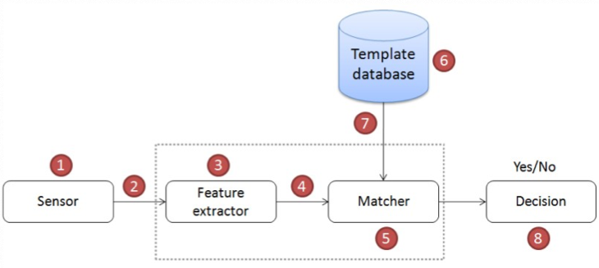
Vulnérabilités du système

Ce schéma présente l’architecture d’un système biométrique, chaque point correspond à un site plausiblement vulnérable à différentes menaces. Par la suite, il faudra définir la liste des menaces pouvant atteindre le système, les différents risques qu’il encourt et enfin, lier ces menaces aux risques.

Un certain nombre de risques génériques sont disponible dans la Section 4 de EBIOS : « Vulnérabilités génériques ».

Les évènements redoutés
On identifie les évènements redoutés par le système d’authentification biométrique. Voici une liste d’évènements redoutés scuceptibles d’apparaître sur le système :
- Module indisponible
- Vol des données
- Modification des données
- Authentification d’un imposteur
- Non authentification d’un utilisateur

- Système HS

Le tableau ci-dessous donne une façon de présenter les risques redoutés sur le système :

Evènements redoutés | Besoin de sécurité | Impact | Gravité

Les scénarios de menaces
L’architecture d’un système à base d’authentification biométrique possède différentes cibles d’attaques.

Scénarios de menaces possibles
Dans cette partie, il faut définir les scénarios de menaces possibles du système, vous pourrez retrouver ci-dessous une liste de menaces génériques. Vous pouvez les garder telle quelle, en rajouter ou en modifier suivant les besoins de votre système.

[cf « Méthodes d'attaque et éléments menaçants génériques », EBIOS SECTION 4]

Menaces du système à analyser
Dans cette partie de l’étude, il est nécessaire de parcourir chaque cible et de définir les menaces possibles. Pour chacune d’entre elles, nous allons lier leur vraisemblance et leur gravité.

Le(s) capteur(s)
Nous allons lister, pour chaque capteur défini précédemment, une liste de menaces et d’attaques possibles.

Capteurs
Menaces | Vraisemblance
Capteur 1
Menace 1 | Vraisemblance 1
Menace 2 | Vraisemblance 2
Capteur 2
Menace 1 | Vraisemblance 3
Menace 2 | Vraisemblance 1

Lien(s) entre capteur(s) et extracteur(s) d’informations
Comme pour les capteurs, il faut définir les menaces pouvant interagir entre chaque capteur et son extracteur d’information. On considère qu’un capteur est lié à un et un seul extracteur d’information. Si cela n’est pas le cas, il est possible de définir les menaces d’un même capteur dans plusieurs extracteurs.

Extracteurs d’informations
Capteurs
Menaces | Vraisemblance
Extracteur d’informations 1
Capteur 1
Menace 1 | Vraisemblance 1
Menace 2 | Vraisemblance 2
Capteur 2
Menace 1 | Vraisemblance 3
Menace 2 | Vraisemblance 1
Extracteur d’informations 2
Capteur 3
Menace 1 | Vraisemblance 2
Menace 2 | Vraisemblance 1

L’extracteur(s) d’informations
Les extracteurs d’informations peuvent être soumis à des menaces, elles doivent être définis aussi.

Extracteurs d’informations
Menaces | Vraisemblance
Extracteur d’informations 1
Menace 1 | Vraisemblance 1
Menace 2 | Vraisemblance 2
Extracteur d’informations 2
Menace 1 | Vraisemblance 3
Menace 2 | Vraisemblance 1

Lien(s) entre l’extracteur(s) et le module(s) de calcul
Les liens entre les différents extracteurs et modules de calcul peuvent eux aussi être soumis à des menaces. Nous les définissons au sein d’un tableau. Il est possible de définir un même extracteur d’informations pour plusieurs modules de calcul.

Modules de calcul
Extracteurs d’informations
Menaces | Vraisemblance
Modules de calcul 1
Extracteur d’informations 1
Menace 1 | Vraisemblance 1
Menace 2 | Vraisemblance 2
Extracteur d’informations 2
Menace 1 | Vraisemblance 3
Menace 2 | Vraisemblance 1
Module de calcul 2
Extracteur d’informations 3
Menace 1 | Vraisemblance 2
Menace 2 | Vraisemblance 1

Le(s) module(s) de calcul
Chaque module de calcul peut être soumis à des attaques.

Modules de calcul
Menaces | Vraisemblance
Module de calcul 1
Menace 1 | Vraisemblance 1
Menace 2 | Vraisemblance 2
Module de calcul 2
Menace 1 | Vraisemblance 3
Menace 2 | Vraisemblance 1

La(es) base(s) de données
Les bases de données aussi sont cibles de nombreuses attaques, nous les définissons dans un tableau.

Bases de données
Menaces | Vraisemblance
Base de données 1
Menace 1 | Vraisemblance 1
Menace 2 | Vraisemblance 2
Base de données 2
Menace 1 | Vraisemblance 3
Menace 2 | Vraisemblance 1

Lien(s) entre la(es) base(s) de données et le(s) module(s) de calcul
Les liens entre les bases de données et les modules de décisions peuvent être soumis à différentes menaces. Il est possible de lier le même module de calcul à plusieurs bases de données (comme pour le « Module de calcul 1 »).

Bases de données
Modules de calcul
Menaces | Vraisemblance
Base de données 1
Module de calcul 1
Menace 1 | Vraisemblance 1
Menace 2 | Vraisemblance 2
Module de calcul 2
Menace 1 | Vraisemblance 3
Menace 2 | Vraisemblance 1
Base de données 2
Module de calcul 1
Menace 1 | Vraisemblance 2
Menace 2 | Vraisemblance 1
Module de calcul 3
Menace 1 | Vraisemblance 3
Menace 2 | Vraisemblance 1

Le(s) module(s) de décision
Un module de décision peut subir différentes attaques à définir dans un tableau.

Modules de décision
Menaces | Vraisemblance
Module de décision 1
Menace 1 | Vraisemblance 1
Menace 2 | Vraisemblance 2
Module de décision 2
Menace 1 | Vraisemblance 3
Menace 2 | Vraisemblance 1

Croisement des évènements redoutés et des scénarios de menaces
Il convient dans cette partie de croiser les évènements redoutés et les scénarios de menaces.
En prenant en compte la gravité des évènements redoutés et la vraisemblance des scénarios de menace pouvant mener à ces évènements, on pourra extraire les riques pour la sécurité du système.

Contres-mesures
Un nombre important de contre-mesures génériques sont disponibles au sein de la Section 5 de EBIOS : « Outillage pour le traitement des risques SSI ».

Il va maintenant falloir lier ces contre-mesures aux risques et menaces précédemment sélectionnés.

Risques
Menaces | Contre-mesures
Risque 1
Menace 1 | Contre-mesure 1  Contre-mesure 2
Menace 2 | Contre-mesure 1
Risque 2
Menace 1 | Contre-mesure 1
Menace 2 | Contre-mesure 1

Identification des objectifs de sécurité
Dans cette partie il faudra déterminer ce que l’on souhaite particulièrement sécuriser.
Dans le cas du système biométrique, ce qu’il faut protéger se sont les données biométriques des utilisateurs. Suivant l’architecture utilisée il faudra se concentrer sur la protection des données utilisateurs dans le module concerné. Les données biométriques des utilisateurs sont présentes sur l’utilisateur, au niveau du capteur et du module d’extraction des données, répartie dans la ou les bases de données et peuvent être transmises par le réseau.

Conclusion
Il s’agit de conclure sur la sécuristé du système du système biométrique, au regard du croisement entre scénarios de menaces et évènements redoutés et des objectifs de sécurité que l’on s’est fixé.

